Отчет о работе Совета молодых специалистов Мордовиястата
в 2015 году

С 2009 года в Мордовиястате действует молодежная организация – Совет молодых специалистов. 2015 год стал для Совета продуктивным и плодотворным. В течение года его членами проводились различные мероприятия как научной, так и культурно-досуговой направленности.
Молодежь в целях развития профессиональных навыков принимает участие в различных конференциях.
Для участия в конференциях молодыми специалистами Мордовиястата были направлены следующие доклады:
- Статистическая оценка динамики валового регионального продукта Республики Мордовия (Костромастат, Межрегиональная научно-практическая конференция «Роль статистики в развитии общества. Исторический опыт. Достижения. Перспективы»);
- О ценовой ситуации на рынке жилья в Республике Мордовия (Мордовиястат, Межрегиональная научно-практической конференция «Диалог «Статистика-Общество-Экономика»: исторический опыт и современный вектор развития»);
- Методологические особенности формирования системы показателей уровня жизни населения (Мордовиястат, Межрегиональная научно-практической конференция «Диалог «Статистика-Общество-Экономика»: исторический опыт и современный вектор развития»);
- Анализ формирования и использования продовольственных ресурсов региона (Саратовстат, Международная научно-практическая конференция «Актуальные проблемы и перспективы развития государственной статистики в современных условиях»).
Кроме того, статья «Оценка инновационной деятельности предприятий АПК региона» была направлена для участия во II Всероссийской научно-практической конференции с международным участием «Взгляд молодых ученых на современность» (Югорский государственный университет г.Ханты-Мансийск).
Большинство членов Совета являются выпускниками экономического факультета Мордовского государственного университета им. Н.П. Огарева, что служит основой постоянного взаимодействия коллектива Мордовиястата с данным вузом. В ноябре 2015 года совместно с университетом была проведена Межрегиональная научно-практическая конференция, посвященная празднованию Всемирного дня статистики, «Диалог «Статистика-Общество-Экономика»: исторический опыт и современный вектор развития». По итогам ее проведения был выпущен сборник материалов, в котором опубликованы в том числе и работы молодых специалистов Мордовиястата.
В начале 2015 года Мордовиястатом были подведены итоги регионального этапа по Республике Мордовия Международного конкурса статистических постеров 2014-2015гг. среди школьников. Победившие работы были направлены для участия в Росстат.
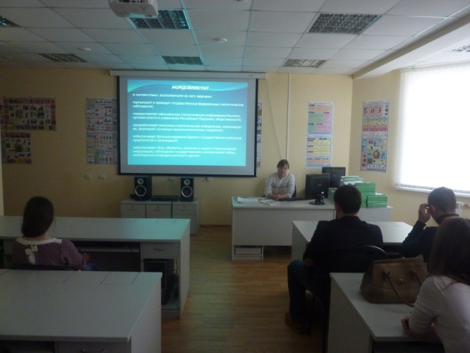
В целях популяризации статистики молодые специалисты Мордовиястата принимали участие во встрече со студентами Мордовского государственного института.
Для создания корпоративного духа и сплочения коллектива молодежная организация Мордовиястата проводит различные культурно-досуговые мероприятия.
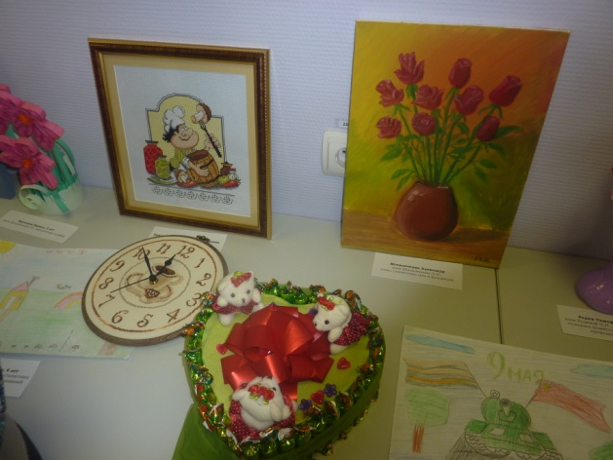
В рамках празднования Международного Женского дня в 2015 году в Мордовиястате была организована выставка творческих работ сотрудников. Также состоялся праздничный концерт «Музыкальный подарок», подготовленный учениками Детской музыкальной школы №2.

Молодежь свято чтит ветеранов, поэтому всегда принимает активное участие в мероприятиях, посвященных Дню Победы (выезд к ветеранам для личного поздравления, участие в городском Параде Победы). В 2015 году к 70-летию Победы в Великой Отечественной Войне молодыми специалистами Мордовиястата совместно с Администрацией был подготовлен сборник материалов о ветеранах войны и тружениках тыла – работниках службы государственной статистики Республики Мордовия.
Для Мордовиястата стали доброй традицией встречи с бывшими сотрудниками службы государственной статистики. Молодые специалисты также принимают в них непосредственное участие.
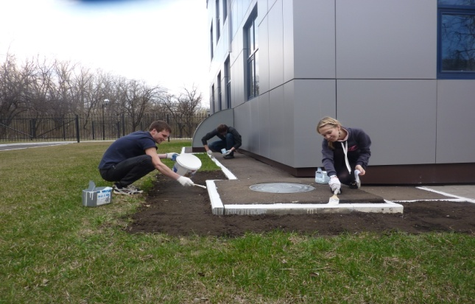
Стоит также сказать о том, что ежедневно в Мордовиястате молодыми специалистами для всех сотрудников проводится производственная гимнастика. Молодежь Мордовиястата является активным участником и ежегодных весенних субботников.
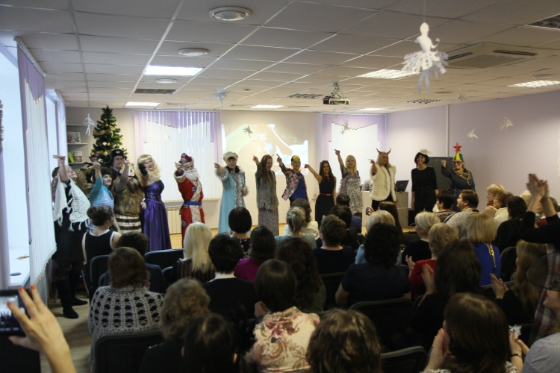
28 декабря 2015 года в Мордовиястате состоялось новогоднее мероприятие «В гостях у новогодней сказки». Дед Мороз и Снегурочка, сказочные герои и эстрадные звезды в исполнении молодых специалистов стали гостями новогоднего вечера. Итогом вечера стали хорошее настроение и подарки за участие в конкурсах.

